Вариант 2
Задание 1
В опыте экспериментатор осветил часть капли с находящимися в ней амёбами. Через непродолжительное время простейшие стали активно двигаться в одном направлении.
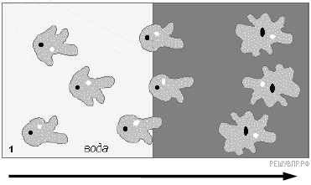
Какое свойство организмов иллюстрирует опыт?
Ответ:
Задание 2
Установите соответствие между организмами и царствами живой природы: к каждому элементу первого столбца подберите соответствующий элемент из второго столбца.
ОРГАНИЗМЫ
А) широкопалый речной рак
Б) сыроежка жгучеедкая
В) подорожник большой
Г) кишечная палочка
ЦАРСТВА
1) Бактерии
2) Грибы
3) Животные
4) Растения
Запишите в ответ цифры, расположив их в порядке, соответствующем буквам:
А | Б | В | Г
Ответ:
Задание 3
Установите последовательность систематических таксонов, начиная с наибольшего. Запишите в таблицу соответствующую последовательность цифр.

1) вид Ёж обыкновенный
2) тип Хордовые
3) отряд Насекомоядные
4) класс Млекопитающие
5) семейство Ежовые
Ответ:
Задание 4
Расположите в правильном порядке элементы рефлекторной дуги коленного рефлекса человека. В ответе запишите соответствующую последовательность цифр.

1) двигательный нейрон
2) чувствительный нейрон
3) спинной мозг
4) рецепторы сухожилия
5) четырёхглавая мышца бедра
Ответ:
Задание 5
Факт существования сезонной линьки у животных был установлен

1) методом микрокопирования
2) методом наблюдения
3) экспериментальным методом
4) гибридологическим методом
Ответ:
Задание 6
Известно, что картофель, или паслен клубненосный, — вид травянистых растений, важнейшая продовольственная, техническая и кормовая культура. Используя эти сведения, выберите из приведенного ниже списка три утверждения, относящиеся к описанию данных признаков этого организма. Запишите в таблицу цифры, соответствующие выбранным ответам.

1) Картофель — травянистое растение с голым ребристым стеблем, непарноперистыми листьями, белыми, розовыми и фиолетовыми самоопыляющимися цветками.
2) Родина картофеля — побережье Чили и Перу.
3) Европейцы не знали картофеля до 1565 года, до посещения Южной Америки испанцами.
4) До конца XVII века картофель возделывали как декоративное растение, букетами из его цветков украшали прически королев и петлицы камзолов придворных.
5) Из клубней картофеля получают крахмал, патоку, спирт.
6) Картофель используют и для откорма сельскохозяйственных животных.
Ответ:
Задание 7
Между позициями первого и второго столбцов приведённой ниже таблицы имеется определённая связь:

Целое | Часть
Цветок | Пестик
Вид | ...

Какое понятие следует вписать на место пропуска в этой таблице?

1) популяция
2) род
3) ареал
4) сообщество
Ответ:
Задание 8

Что из перечисленного характерно только для клеток эукариот? Выберите три верных ответа из шести и запишите в таблицу цифры, под которыми они указаны.

1) плазматическая мембрана
2) эндоплазматическая сеть
3) жгутики
4) митохондрии
5) ядерная мембрана
6) рибосомы
Ответ:
Задание 8
Вставьте в текст «Семейство Бобовые» пропущенные термины из предло¬женного перечня, используя для этого числовые обозначения. Запишите в текст цифры выбранных ответов, а затем получившуюся последо¬вательность цифр (по тексту) впишите в приведённую ниже таблицу.
Семейство Бобовые
Бобовые — семейство________(А) растений порядка Бобовоцветные, имеют очерёдное листорасположение. Листья обычно сложные с прилистниками, реже простые. Соцветие - кисть или головка. Цветки с________(Б) чашечкой и венчиком, как правило —__________(В)-симметричные. У типичных бобовых верхний крупный лепесток принято называть парусом (флагом), боковые лепестки — вёслами (крыльями), а два сросшихся или слипшихся нижних — лодочкой. Одногнёздный плод с расположенными в ряд семенами называется________(Г). Семена, как правило, — без эндосперма с крупными _____________(Д).

ПЕРЕЧЕНЬ ТЕРМИНОВ:
1) стручок | 2) боб | 3) семядоля | 4) однодольный
5) пятичленный | 6) четырехчленный | 7) двудольный | 8) двусторонний

Запишите в ответ цифры, расположив их в порядке, соответствующем буквам:
А | Б | В | Г | Д
Ответ:
Задание 10
Установите соответствие между признаками и классами животных, для которых эти признаки характерны: к каждому элементу первого столбца подберите соответствующий элемент из второго столбца.
ПРИЗНАКИ
А) У части представителей в развитии имеется стадия куколки.
Б) Подавляющее большинство представителей — хищники.
В) Тело состоит из головы, груди и брюшка.
Г) Способны поглощать только жидкую пищу.
Д) Имеют четыре пары ходильных ног.
Е) На голове могут располагаться простые и сложные глаза.
КЛАССЫ
1) Насекомые
2) Паукообразные
Запишите в ответ цифры, расположив их в порядке, соответствующем буквам:
А | Б | В | Г | Д | Е
Ответ:
Задание 11
Верны ли следующие суждения об агротехнических приёмах выращивания культурных растений?

А. Растения картофеля окучивают для того, чтобы развивались придаточные корни и столоны.
Б. Для образования большого количества листьев растения подкармливают калийными удобрениями.

1) верно только А
2) верно только Б
3) верны оба суждения
4) оба суждения неверны
Ответ:
Задание 12

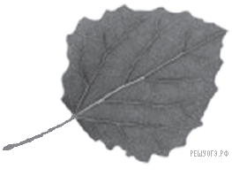
Рассмотрите фотографию листа осины. Выберите характеристики, соответствующие его строению, по следующему плану: тип листа; жилкование листа; форма листа; тип листа по соотношению длины, ширины и по расположению наиболее широкой части; форма края. При выполнении работы используйте линейку и карандаш.

А. Тип листа
1) черешковый | 2) сидячий

Б. Жилкование листа
1) параллельное | 2) дуговидное
3) пальчатое | 4) перистое

В. Форма листа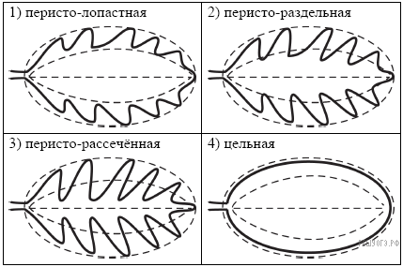

Г. Тип листа по соотношению длины, ширины и по расположению наиболее широкой части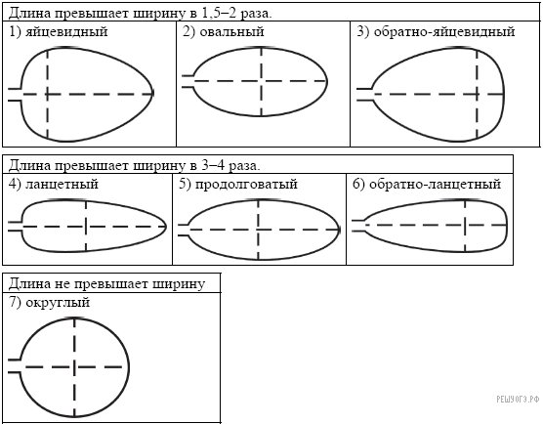

Д. Край листа (для выделенного фрагмента)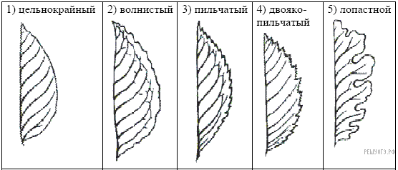
Запишите в ответ цифры, расположив их в порядке, соответствующем буквам:
А | Б | В | Г | Д
Ответ:
Задание 13
Под каким номером изображён спинной мозг человека?
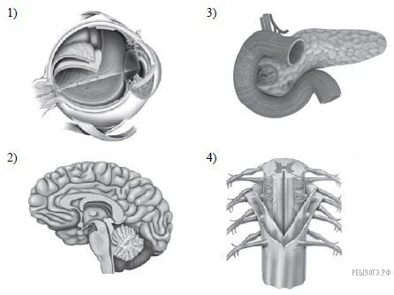
Ответ:
Задание 14
Лимфатическая система служит для
 | 1) | переноса веществ из крови в тканевую жидкость
 | 2) | возврата веществ из тканевой жидкости в кровь
 | 3) | снабжения органов кислородом
 | 4) | обеспечения иммунного ответа на заражение
Ответ:
Задание 15
Выберите три верно обозначенные подписи к рисунку «Строение глаза человека». Запишите в таблицу цифры, под которыми они указаны.
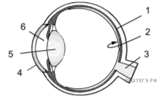
1) склера
2) сетчатка
3) слепое пятно
4) роговица
5) хрусталик
6) стекловидное тело
Ответ:
Задание 16
Из предложенного списка химических элементов выберите органогены.

1) водород
2) азот
3) магний
4) хлор
5) кислород
6) йод
Ответ:
Задание 17
Установите соответствие между действием гормона на организм человека и видом гормона: к каждому элементу первого столбца подберите соответствующий элемент из второго столбца.
ДЕЙСТВИЕ ГОРМОНА
А) превращает избыток глюкозы в гликоген
Б) усиливает и учащает сокращение сердца
В) сужает кровеносные сосуды
Г) повышает кровяное давление
Д) превращает гликоген в глюкозу
ВИД ГОРМОНА
1) адреналин
2) инсулин
Запишите в ответ цифры, расположив их в порядке, соответствующем буквам:
А | Б | В | Г | Д
Ответ:
Задание 18
Если к свежеприготовленному временному препарату клеток кожицы лука добавить немного соленой воды, то внутреннее содержимое клетки сморщится так, как это показано на рисунке. Какой процесс происходит и в чём его причина?
